**АДАПТАЦИЯ К ШКОЛЕ**

**Основные показатели благоприятной адаптации ребёнка к школе:**

* формирование адекватного поведения;
* установление контактов с учащимися и учителем;
* овладение навыками учебной деятельности.

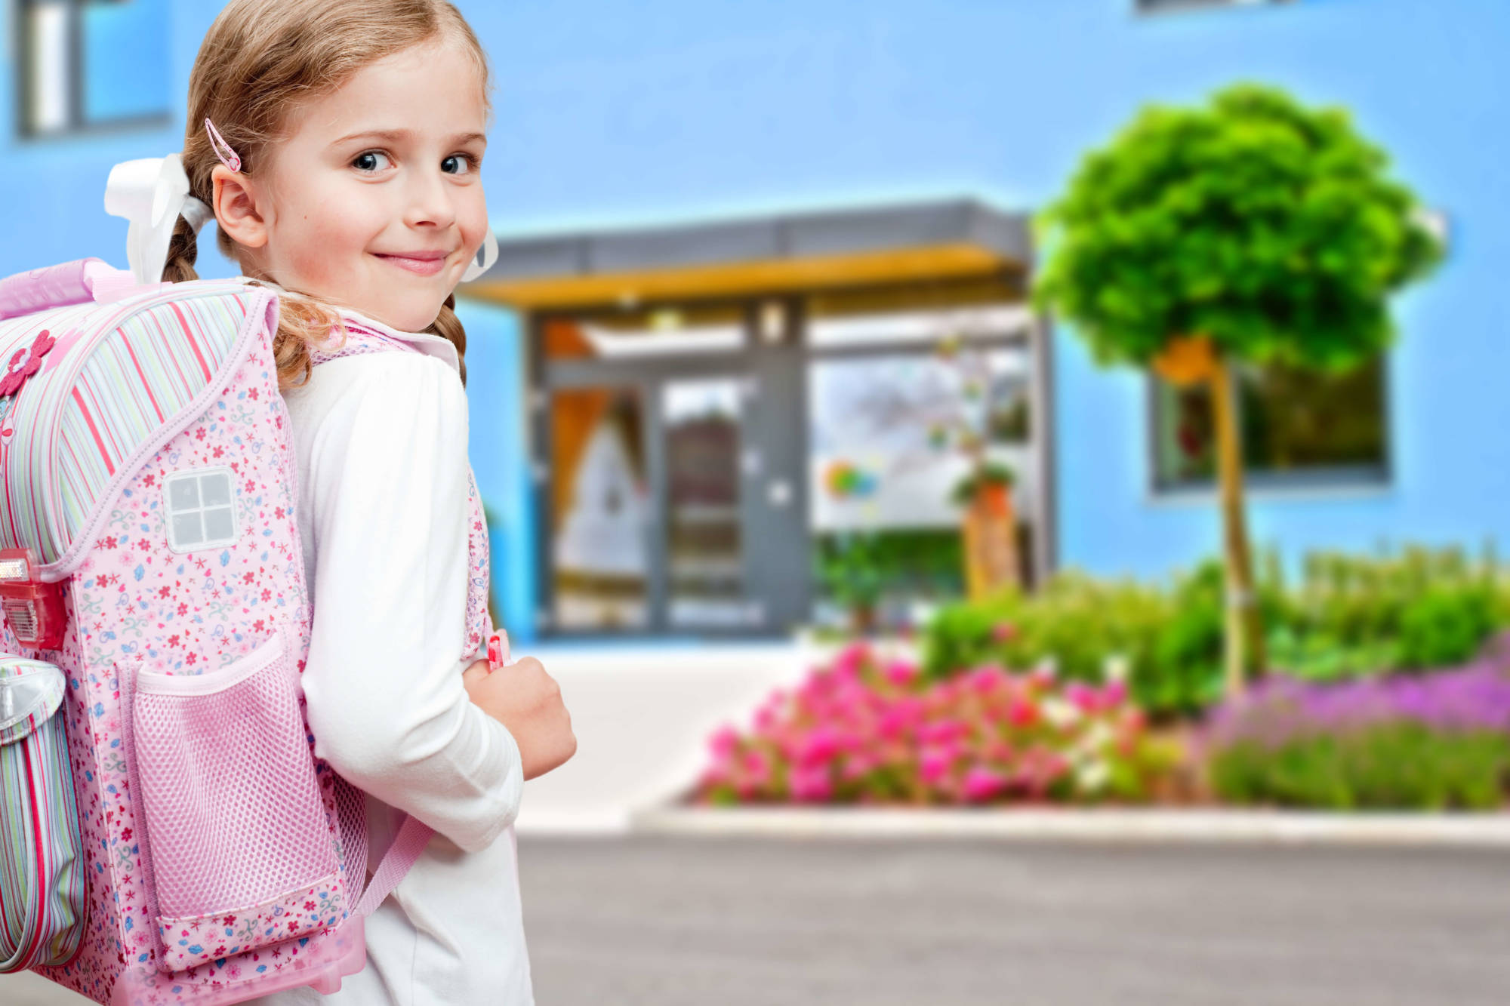

Школа - совершенно новые условия жизни и деятельности ребёнка, это большие физические и эмоциональные нагрузки. Изменяется вся жизнь: всё подчиняется школе, школьным делам и заботам. Начало обучения - очень напряжённый период ещё и потому, что школа с первых же дней ставит перед ребёнком целый ряд задач, не связанных непосредственно с его предыду­щим опытом, но требующих максимальной мобилизации физи­ческих и интеллектуальных сил. Трудно всё: и сам режим учеб­ных занятий (с перерывами не «когда хочется», а через долгих 35-40 мини), и обилие новых впечатлений, которыми нельзя тут же поделиться, и эмоции, которые приходится сдерживать. Трудно не отвлекаться и следить за мыслью учительницы, трудно сидеть в определённой позе и просто сидеть так долго.

Одна из основных задач, которые ставит перед ребёнком школа, - это необходимость усвоения им определённой суммы знаний, умений и навыков. И несмотря на то, что желание учиться практически одинаково у всех детей, реальная готов­ность к обучению очень различна. Поэтому у ребёнка с недоста­точным уровнем интеллектуального развития, плохой памятью, низким уровнем развития произвольного внимания, воли и дру­гих качеств, необходимых при обучении, будут очень большие трудности в процессе организации учебной деятельности.

Характер протекания адаптации во многом зависит от здоро­вья ребёнка. Здоровые дети, как правило, без особого труда пе­реносят изменение привычного образа жизни. В течение всего учебного года они сохраняют хорошее самочувствие, высокую, устойчивую работоспособность, успешно усваивают программу.

Таким образом, адаптация к школе - сложный и длительный процесс, очень напряжённый и ответственный. Успешность адаптации зависит от многих факторов: уровня психологиче­ского, физического и функционального развития, состояния здоровья. И всё это вместе определяет готовность к школе.

Педагог-психолог Усольцева Н.В.

Использованные материалы: Работа с родителями: практические рекомендации и консультации по воспитанию детей 2-7 лет/ авт.-сост.Е.В.Шитова. – Изд. 3-е, испр. – Волгоград: Учитель 169с.; картинка: <https://kto-chto-gde.ru/wp-content/uploads/2016/09/slide5.jpg>